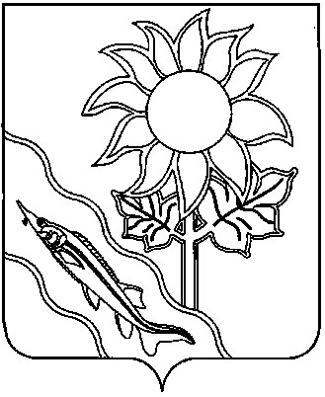

АДМИНИСТРАЦИЯ АЛЕКСАНДРОВСКОГО СЕЛЬСКОГО ПОСЕЛЕНИЯ ЕЙСКОГО РАЙОНА

П О С Т А Н О В Л Е Н И Е

от | 10.01.2023 | № | 1
с. Александровка

О проведении открытого по составу участников и форме подачи предложения о цене аукциона на право заключения договора аренды
земельного участка, расположенного в Александровском сельском поселении Ейского района

Руководствуясь Гражданским и Земельным кодексами Российской Федерации, Федеральными законами от 6 октября 2003 года № 131-ФЗ «Об общих принципах организации местного самоуправления в Российской Федерации», от 25 октября 2001 года № 137-ФЗ «О введении в действие Земельного кодекса Российской Федерации», Уставом Александровского сельского поселения Ейского района, п о с т а н о в л я ю:
1. Провести открытый по составу участников и форме подачи предложения о цене аукциона (далее – аукцион) на право заключения договора аренды сроком на 5лет следующего земельного участка:
лот №1 - земельный участок, площадью 371118 кв.м., расположенный по адресу: Краснодарский край, Ейский район, Александровский сельский округ, кадастровый номер 23:08:0305000:306, категория земель - земли сельскохозяйственного назначения, разрешенное использование –выращивание зерновых и иных сельскохозяйственных культур.
2. Установить начальную цену предмета аукциона: ежегодная арендная плата, в размере 12% от кадастровой стоимости земельного участка:
лот № 1 - в размере 366516,14 (триста шестьдесят шесть тысяч пятьсот шестнадцать рублей 14 копеек), НДС не облагается;
3) задаток в размере 85% от начального размера годовой арендной платы;
4) «шаг аукциона» в размере 3% от начального размера годовой арендной платы.
3. Начальнику общего отдела администрации Александровского сельского поселения Ейского района (Кошлец) опубликовать информационное сообщение о проведении открытого аукциона в газете «Приазовские степи» и разместить его на официальном сайте в сети «Интернет» www.torgi.gov.ru и на сайте Александровского сельского поселения Ейского района.
4. Постановление вступает в силу со дня его подписания.

Глава Александровского сельского поселения
Ейского района С.А.Щеголькова

